**2023年12月27日今日动态**

今天是星期三，晴。共有21位小朋友来园。

**一、观察记录：**

观察了幼儿在园的半日活动情况，具体情况看以下表格。

|  |  |  |  |  |  |  |
| --- | --- | --- | --- | --- | --- | --- |
| 序号 | 姓名 | 午餐（√吃光剩一点儿○） | | | | 自理能力 |
| 意大利面 | 百叶甜玉米乌鸡汤 | 洗手漱口擦嘴 | 其他 | 穿脱衣服  会☆帮助○ |
| 1 | 张梓祎 |  |  |  |  |  |
| 2 | 丁秋铭 | 2 | √ | ☆ |  | ☆ |
| 3 | 吴燚 | √ | √ | ☆ |  | ☆ |
| 4 | 梁佳硕 | 2 | √ | ☆ |  | ○ |
| 5 | 金文哲 | 2 | √ | ☆ |  | ☆ |
| 6 | 刘郑勋 | 请假 |  |  |  |  |
| 7 | 张铭昊 | √ | √ | ☆ |  | ☆ |
| 8 | 熊梓轩 | 2 | 肉○ | ☆ |  | ☆ |
| 9 | 程诺 | 2 | √ | ☆ |  | ☆ |
| 10 | 孙思淼 | √ | ○ | ☆ | 喂 | ○ |
| 11 | 官同羽 | 2 | √ | ☆ |  | ☆ |
| 12 | 褚浩宸 | 请假 |  |  |  |  |
| 13 | 赵奕承 | 2 | √ | ☆ |  | ☆ |
| 14 | 徐燃 | 2 | √ | ☆ |  | ☆ |
| 15 | 郭静悠 | √ | √ | ☆ |  | ☆ |
| 16 | 夏一心 | 2 | √ | ☆ |  | ☆ |
| 17 | 殷颂惜 | 2 | √ | ☆ |  | ☆ |
| 18 | 顾语汐 | √ | √ | ☆ |  | ☆ |
| 19 | 顾晨怡 | √ | √ | ☆ |  | ☆ |
| 20 | 易筱曦 | 请假 |  |  |  |  |
| 21 | 王婉苏 | √ | √ | ☆ |  | ☆ |
| 22 | 徐旻玥 | √ | √ | ☆ |  | ☆ |
| 23 | 汪雪婷 | 2 | √ | ☆ |  | ☆ |
| 24 | 张竹青 | √ | √ | ☆ |  | ☆ |
| 25 | 蔡娅宁 | 请假 |  |  |  |  |

**二、区域活动**

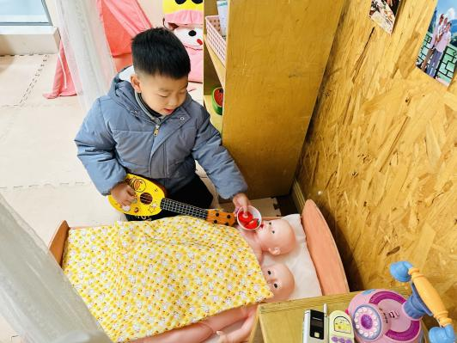快来看看我们在区域中的游戏吧！

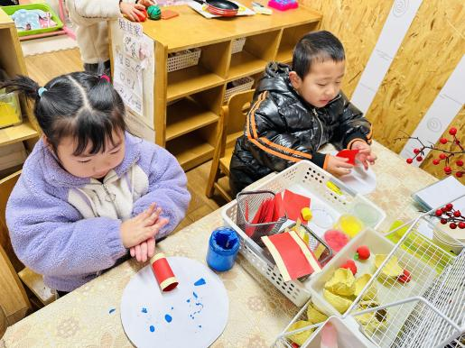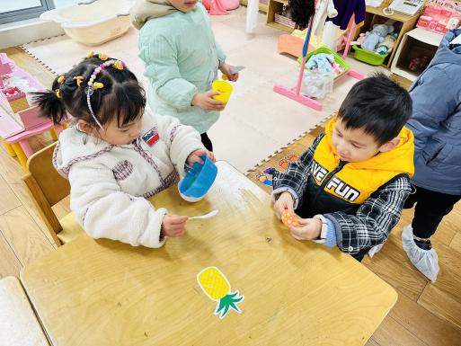

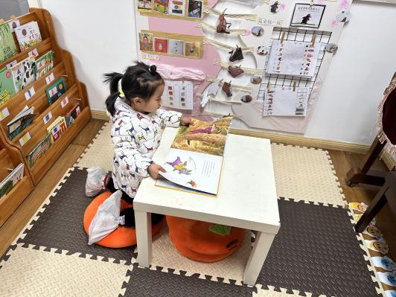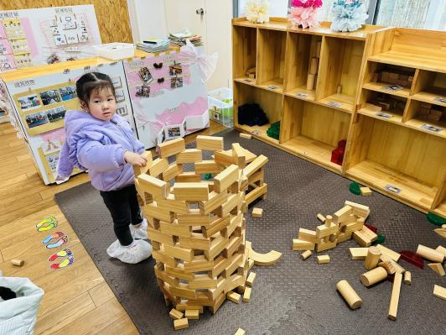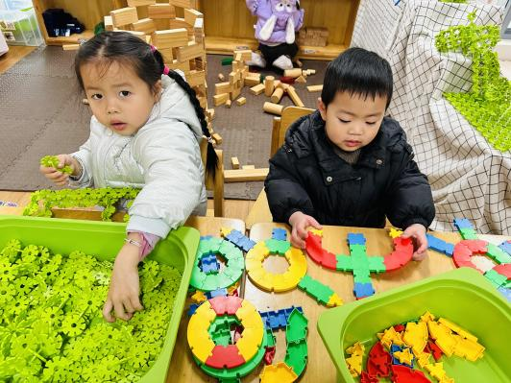我们在娃娃家喂娃娃吃东西 我们在做烟花

我们在建构区插塑 我搭建了城堡 我在图书区看书

**三、集体活动：快乐的小鱼**

快乐的小鱼是一节粘贴创意美术活动，本活动引导幼儿在观察热带鱼外形特征，了解热带鱼身体、尾巴呈三角形状的基础上，尝试用大小两个不同的三角形粘贴成一条美丽的热带鱼，发展幼儿的手眼协调能力，激发幼儿对粘贴画的兴趣。

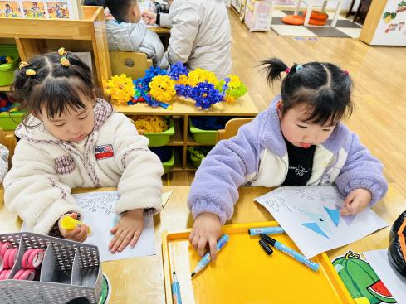我班之前接触最多的是撕贴美术活动，拼贴这种新形式的美术活动是第一次参与，因此幼儿会很感兴趣。但是小班幼儿由于年龄较小，小手的肌肉还未发育完全，动作不是很熟练，而且幼儿的专注力较弱，做事缺乏耐心，拼贴热带鱼对他们来说是个不小挑战。开展本次活动有利于提高幼儿的动手动脑能力，逐渐养成幼儿耐心做事的习惯。

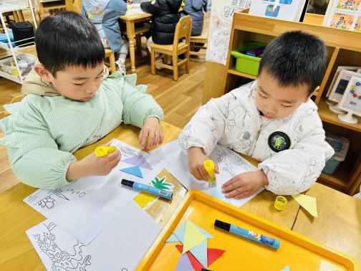

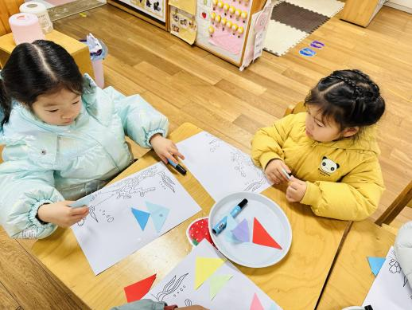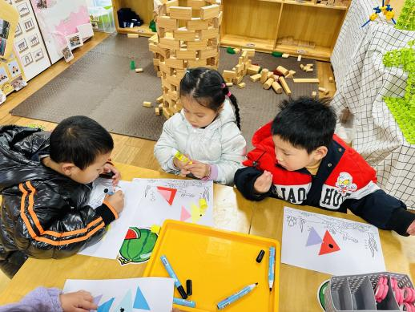

**四、户外活动：**

今天我们来玩最爱的滑滑梯啦！

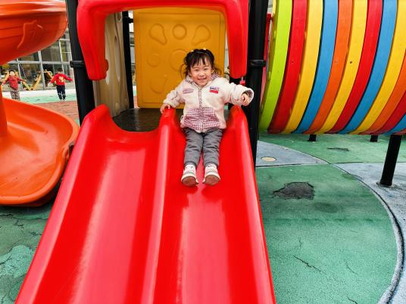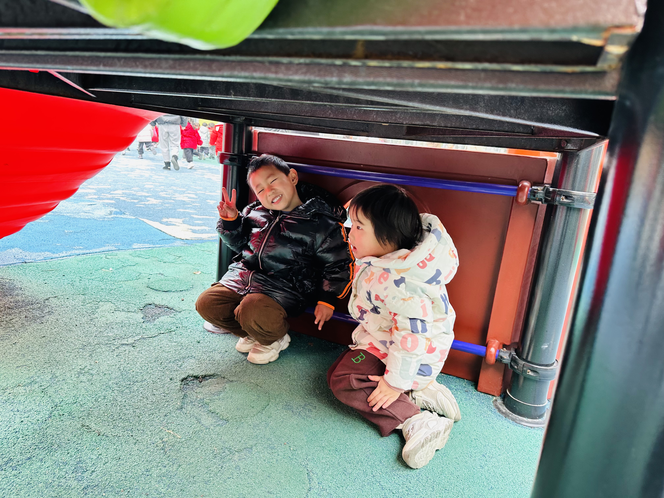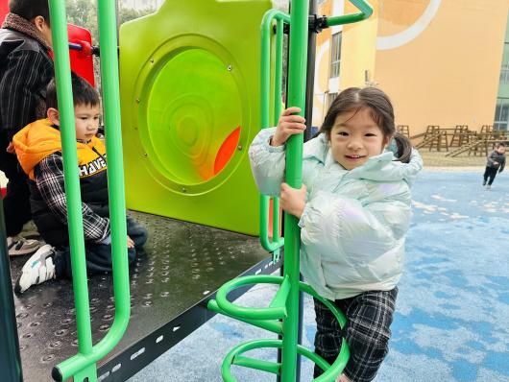

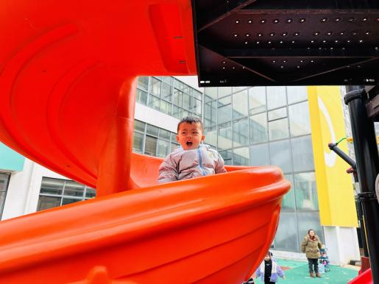从上面抓紧爬上去 躲在滑滑梯下面

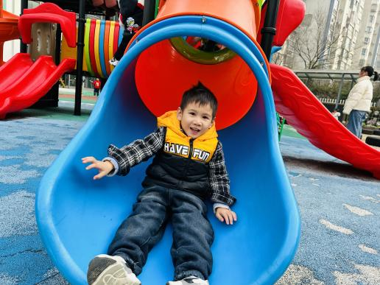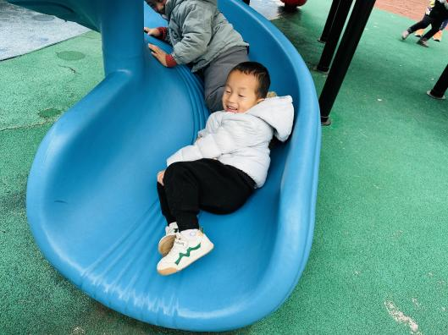

从不同的滑滑梯滑下去

1. **生活活动：午餐**

今天吃的是意大利面、百叶甜玉米乌鸡汤。今天有很多小朋友吃了两碗面。

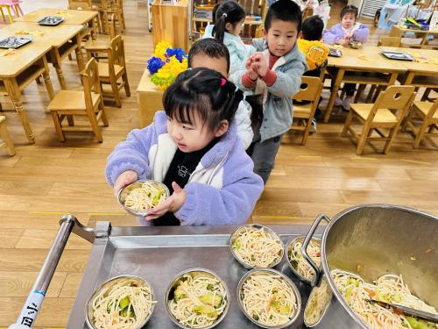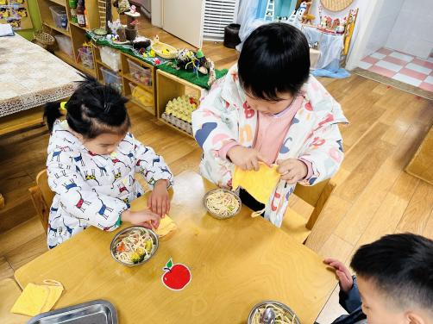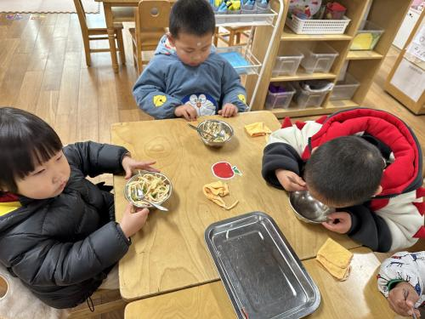

排队端面 叠小毛巾 开始吃面条啦

**六、家园配合**

1.现在是传染病高发季节，所以家长们在家一定要多关注孩子的各项身体体征，引导幼儿养成良好的生活作息习惯及卫生习惯，作息最好和幼儿园同步；增强体育锻炼，晚饭后可以适当消食，膳食均衡，尤其是孩子不爱吃的蔬菜更要鼓励、督促。

如果孩子身体不适或咳嗽严重，尽量在家休息，避免交叉感染。

2.部分小朋友的指甲很长，家长们一定要给孩子勤剪指甲，指甲是最容易滋生细菌的地方之一，尤其是部分小朋友喜欢咬指甲。

3.我们已经开始自主早点了，请小朋友们尽量8：30前来园哦